Урок-зачет
Тема: Аппаратное обеспечение ПК

Учитель: Сегодня у вас урок-зачет. Вы должны будете показать свои знания по теме «Аппаратное обеспечение ПК». План урока следующий: сначала вы в течение 20 минут готовитесь к зачету по учебникам, а затем на странице в Интернете проходите тест, решаете 2 задачи и выполняете практическое задание.
Результаты выполнения этих работ я получу по электронной почте и за каждое задание вы будете получать соответствующее количество баллов, затем по количеству баллов, которое вы наберете я поставлю вам оценки.
Учитель: А теперь садитесь за компьютеры, заходите в Интернет на страницу http://evogor2.narod.ru (показывает на демонстрационном экране документ Worda /sait.doc/ с именем сайта)
Ученики: Заходят в Интернет на страницу http://evogor2.narod.ru. (учащиеся видят страницу в следующем виде)
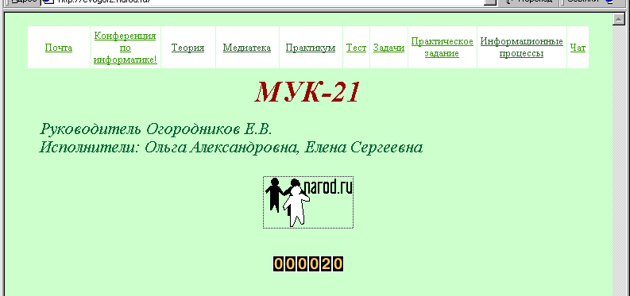
Учитель: С помощью левой кнопки мыши нажмите на ссылку «Тест».
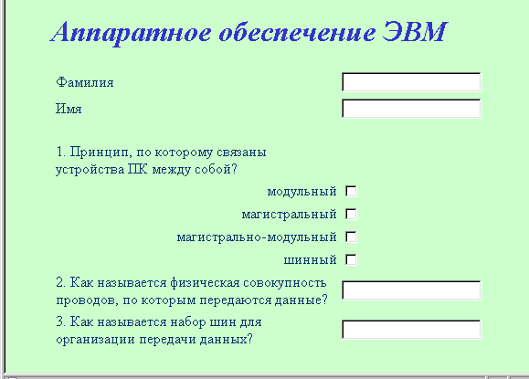
Учитель: Для начала каждый из вас должен ввести свою фамилию и имя в соответствующие пустые ячейки.
Ученики: вводят свою фамилию и имя.
Учитель: Ну а теперь вам нужно ответить на вопросы теста. Выделить галочкой уже существующие правильные ответы или ввести их самостоятельно.
Ученики: Отвечают на вопросы теста. Выделяют галочкой уже существующие правильные ответы и вводят правильные ответы самостоятельно там, где это необходимо.
Учитель: После ответов на все 15 вопросов теста, внизу страницы, нажмите кнопку «отправить»
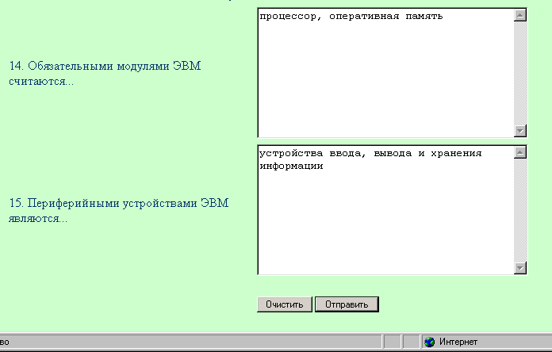
Вы увидите Ваши ответы на вопросы, а в это время я получу их по почте. Для перехода к следующему заданию внизу страницы нажмите на ссылку «на главную страницу»
Ученики: После ответа на все вопросы теста нажимают кнопку «отправить». У учителя на почте появляется страница с их ответами.
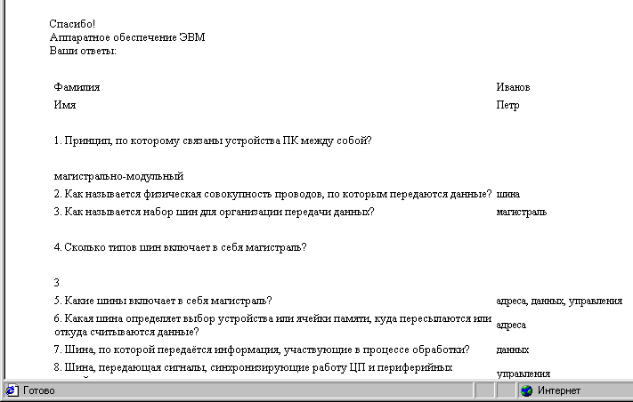
Затем внизу страницы они нажимают на ссылку «на главную страницу».
Учитель: Теперь выберите «Задачи».
Ученики: переходят по ссылке к задачам.
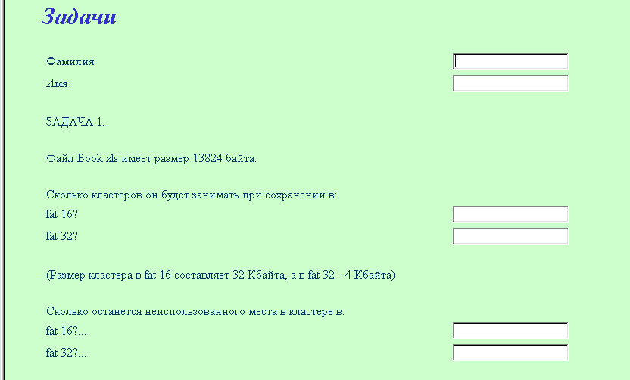
Вводят свою фамилию и им в соответствующие ячейки, решают задачи и вписывают правильные ответы в соответствующие ячейки.
По ходу работы учащихся учитель периодически открывает почтовый ящик на странице http://evogor2.narod.ru, поочередно открывает письма учащихся и просматривает их.
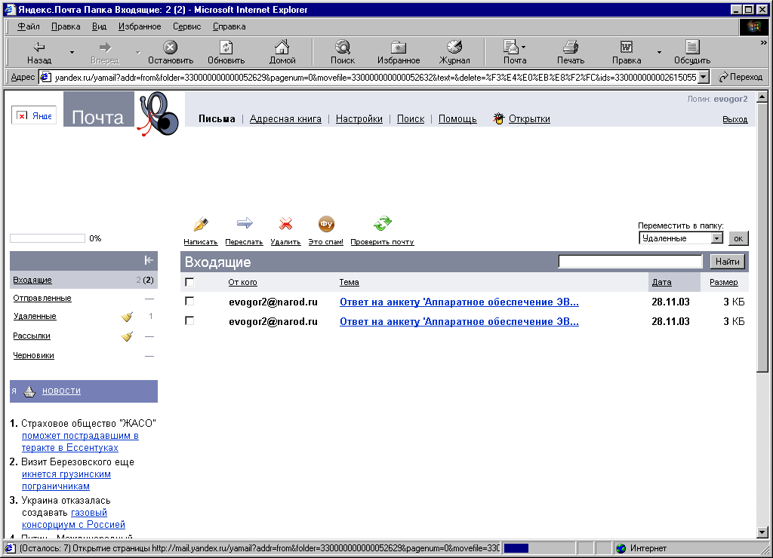
Количество баллов он проставляет в соответствующие ячейки таблицы, в файл ocenka.xls, показывая его на демонстрационном экране.
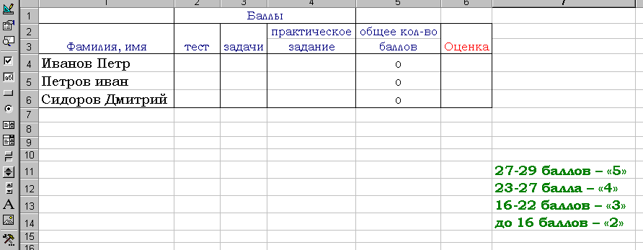
Далее аналогично тесту учащиеся решают задачи и отсылают письма с решениями учителю.

Во время выполнения практического задания учащиеся: открывают «Свойства Моего Компьютера», копируют необходимые для ответа характеристики компьютера и названия подключенных к нему устройств. Вставляют информацию в соответствующие ячейки па странице с практическим заданием. При поиске информации об объеме жесткого (их) диска (ов), открывают «мой компьютер», выделяют диск (диски) с помощью правой кнопки мыши выбирают «Свойства» и копируют необходимые для ответа данные.
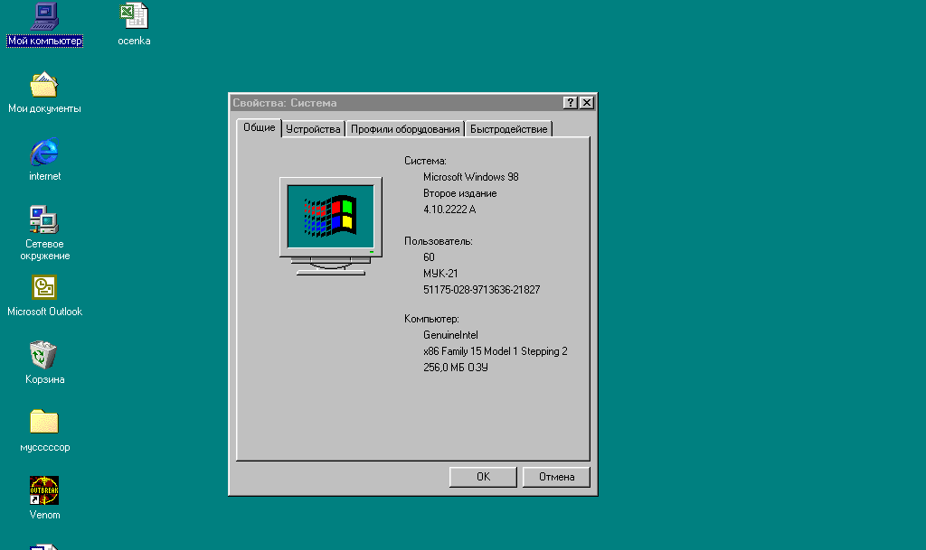

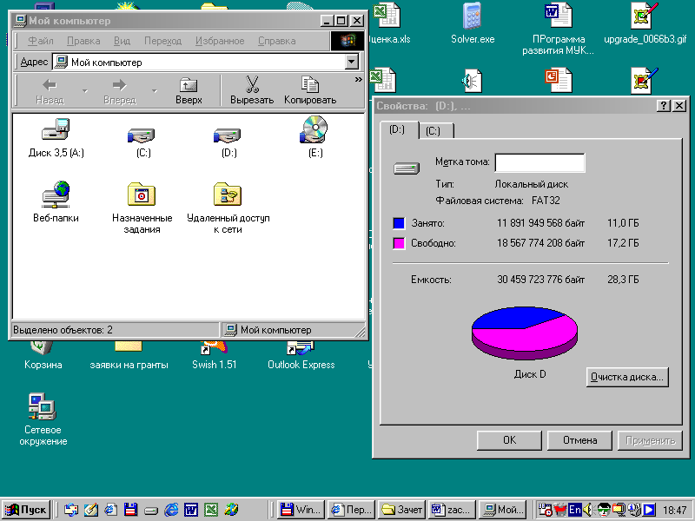
Вставляют информацию в соответствующие ячейки па странице с практическим заданием. Нажимают на кнопку «отправить».
Учитель: нажимает на ссылку «обновить» для обновления информации о входящих письмах. Поочередно проверяет письма с ответами учащихся и заносит количество заработанных баллов в соответствующие ячейки файла ocenka.xls. После выставления баллов за все задания зачетной работы автоматически рассчитывается и выводится оценка в соответствии с количеством баллов, набранных за все задания.
Учитель: Садитесь за центральные столы. В целом вы хорошо справились с заданиями в зачетной работе и получили оценки, которые видите на демонстрационном экране. Обратите внимание в дальнейшем на свои недочеты в знаниях и умениях.
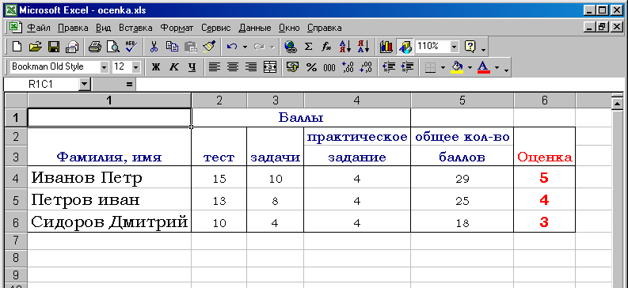
Урок окончен. До свидания.

Тест. Аппаратное обеспечение ЭВМ
Фамилия
Имя
1. Принцип, по которому связаны устройства ПК между собой?
модульный
магистральный
магистрально-модульный
шинный
2. Как называется физическая совокупность проводов, по которым передаются данные?
3. Как называется набор шин для организации передачи данных?
4. Сколько типов шин включает в себя магистраль?
1
2
3
4
5
5. Какие шины включает в себя магистраль?
6. Какая шина определяет выбор устройства или ячейки памяти, куда пересылаются или откуда считываются данные?
7. Шина, по которой передаётся информация, участвующие в процессе обработки?
8. Шина, передающая сигналы, синхронизирующие работу ЦП и периферийных устройств
9. Как называется самое быстрое устройство компьютера?
10. Энергозависимая память компьютера это...
11. Какой объем имеет каждая ячейка ОП?
1 байт
1 Кбайт
1 Мбайт
1 Гбайт
12. Устройство компьютера, характеристиками, которого являются тактовая частота и разрядность
13. Тактовая частота - количество операций, которое производит процессор за ...
1 секунду
1 минуту
1 час
сутки
14. Обязательными модулями ЭВМ считаются...
15. Периферийными устройствами ЭВМ являются...
(за каждый правильный ответ – 1 балл)

Задачи
(за каждый правильный ответ – 1 балл, за правильный ответ на вопрос о том какую систему предпочтительнее использовать и почему? – 2 балла)
ЗАДАЧА 1.
Файл Book.xls имеет размер 13824 байта.
Сколько кластеров он будет занимать при сохранении в:
fat 16?
fat 32?
(Размер кластера в fat 16 составляет 32 Кбайта, а в fat 32 - 4 Кбайта)
Сколько останется неиспользованного места в кластере в:
fat 16?...
fat 32?...
ЗАДАЧА 2.
Файл Презентация.ppt имеет размер 16,8 Мбайт.
Какое количество кластеров он будет занимать при сохранении...
в fat 16?
в fat 32?
(Размеры кластера те же)
Сколько неиспользованного места останется в кластере при использовании в:
таблицы fat 16?
таблицы fat 32?
Какую систему предпочтительнее использовать и почему?
Практическое задание
Фамилия
Имя
Найдите информацию о характеристиках ПК:
1. Объем оперативной памяти
2. Объем жесткого (их) диска (ов)
3. Подключенные к ПК устройства
4. Фирма - изготовитель процессора
(за каждый правильный ответ – 1 балл)

